PYTHON İLE HİDROELEKTRİK ENERJİ ÜRETİMİ
VE PERFORMANS ANALİZİ
Teknik Proje Raporu
Hazırlayan: Duran Ali Toklu
Bölüm: Enerji Sistemleri Mühendisliği
Araçlar: Python, Google Colab, NumPy, Pandas, Matplotlib

Özet
Bu çalışmada, hidroelektrik enerji üretimini etkileyen debi, ekolojik su bırakımı, türbin debi kapasitesi ve cebri boru hidrolik kayıpları Python kullanılarak incelenmiştir. Gerçek bir santralden alınmış işletme verisi yerine, yöntemi göstermek amacıyla varsayımsal aylık debi değerleri kullanılmıştır. Temel senaryoda brüt düşü 100 m, toplam verim %85, ekolojik su bırakımı gelen debinin %10'u, türbin maksimum debisi 20 m³/s ve cebri boru çapı 3 m kabul edilmiştir. Darcy–Weisbach sürtünme kaybı ve yerel kayıplar hesaba katıldığında yıllık enerji üretimi yaklaşık 102.056 GWh, yıllık ortalama güç ise 11.650 MW olarak hesaplanmıştır. Sınırlı tasarım taramasında en yüksek enerji üretimi, test edilen seçenekler arasında 4.5 m boru çapı ve 24 m³/s türbin debi sınırında elde edilmiştir. Bu sonuç ekonomik optimum anlamına gelmemektedir.
Anahtar kelimeler: Hidroelektrik enerji, Python, debi, net düşü, Darcy–Weisbach, enerji üretimi.

1. Giriş ve Amaç
Hidroelektrik santrallerde üretilebilecek güç; suyun debisine, kullanılabilir düşüye ve türbin-jeneratör sisteminin toplam verimine bağlıdır. Bununla birlikte, cebri borularda oluşan sürtünme ve yerel kayıplar net düşüyü azaltır. Ekolojik su bırakımı ve türbinin maksimum debi kapasitesi de enerji üretimine gönderilebilecek su miktarını sınırlar.
Projenin amacı, bu temel etkileri anlaşılır ve yeniden çalıştırılabilir bir Python modeliyle incelemek; aylık ve yıllık enerji üretimini hesaplamak; farklı boru çapı ve türbin kapasitesi seçeneklerini karşılaştırmaktır. Çalışma bir eğitim ve ön tasarım simülasyonudur; gerçek bir hidroelektrik santralin performansını temsil ettiği iddia edilmemektedir.

2. Yöntem ve Matematiksel Model
Önce ekolojik su bırakımı gelen debiden çıkarılmış, ardından türbin debisi maksimum türbin kapasitesiyle sınırlandırılmıştır:
Qₜ = min[Q_gelen × (1 − r_eko), Qₜ,maks]
Cebri borudaki ortalama hız A = πD²/4 ve v = Qₜ/A bağıntılarıyla bulunmuştur. Darcy–Weisbach sürtünme kaybı ve yerel kayıp aşağıdaki eşitliklerle hesaplanmıştır:
h_f = f (L/D) (v²/2g) h_y = K (v²/2g)
H_net = H_brüt − (h_f + h_y)
Elektriksel güç yaklaşımı P = ρηgQₜH_net, aylık enerji ise E = P × t bağıntısıyla hesaplanmıştır. Burada ρ su yoğunluğu, g yerçekimi ivmesi, η toplam verim, Qₜ türbin debisi ve H_net net düşüdür. Güç kW, enerji MWh birimlerine dönüştürülmüştür.
Modelde debi ay boyunca sabit kabul edildiği için her ayın enerji hesabında ilgili ayın gün sayısı kullanılmıştır. Bu yaklaşım, saatlik veya günlük değişimleri temsil etmez.

3. Model Varsayımları
Parametre | Temel değer
Aylık gelen debi (Ocak–Aralık) | 12, 14, 18, 25, 30, 28, 22, 16, 12, 10, 9, 11 m³/s
Brüt düşü | 100 m
Toplam sistem verimi | %85
Ekolojik su bırakımı | Gelen debinin %10'u
Maksimum türbin debisi | 20 m³/s
Cebri boru uzunluğu / çapı | 1,000 m / 3.0 m
Darcy sürtünme katsayısı / yerel kayıp katsayısı | 0.02 / 2.0
Su yoğunluğu / yerçekimi ivmesi | 1,000 kg/m³ / 9.81 m/s²
Tablodaki debiler ve sistem parametrelerinin tamamı örnekleme amacıyla seçilmiş varsayımlardır. Kavşak Bendi HES veya başka bir santralin ölçülmüş işletme verileri değildir.

4. Bulgular ve Değerlendirme
Temel senaryoda yıllık enerji üretimi 102,055.61 MWh (102.056 GWh), yıllık ortalama güç 11.650 MW olarak hesaplanmıştır. Gün sayılarıyla ağırlıklandırılmış ortalama hidrolik kayıp 1.991 m, ortalama net düşü ise 98.009 m'dir.
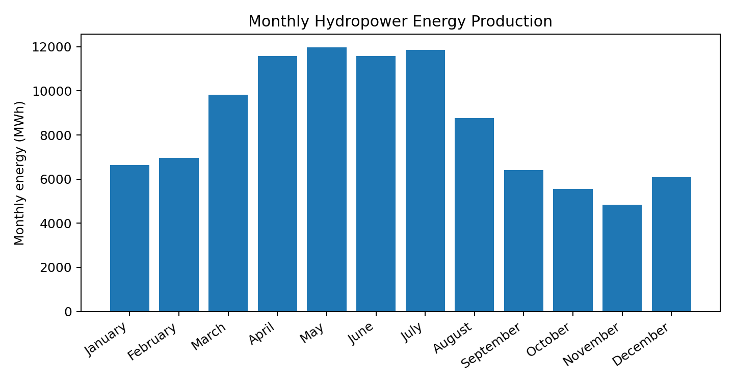
Şekil 1. Varsayımsal debi profiline göre aylık enerji üretimi.
En yüksek aylık üretim, gelen debinin yüksek olduğu Mayıs ayında yaklaşık 11,969 MWh olarak bulunmuştur. Ancak türbin debisi 20 m³/s ile sınırlandığı için Nisan, Mayıs ve Haziran aylarında türbine aktarılabilen debi aynı üst sınıra ulaşmıştır. Bu durum, yüksek akış dönemlerinde türbin kapasitesinin üretimi sınırlayabileceğini göstermektedir.

4.1 Tasarım Parametrelerinin Karşılaştırılması
Cebri boru çapı 2.5–4.5 m, maksimum türbin debisi ise 12–24 m³/s aralığında taranmıştır. İncelenen sınırlı seçenekler içinde en yüksek yıllık üretim 110.426 GWh ile D = 4.5 m ve Qₜ,maks = 24 m³/s durumunda elde edilmiştir. Temel senaryoya göre artış %8.20'dir.
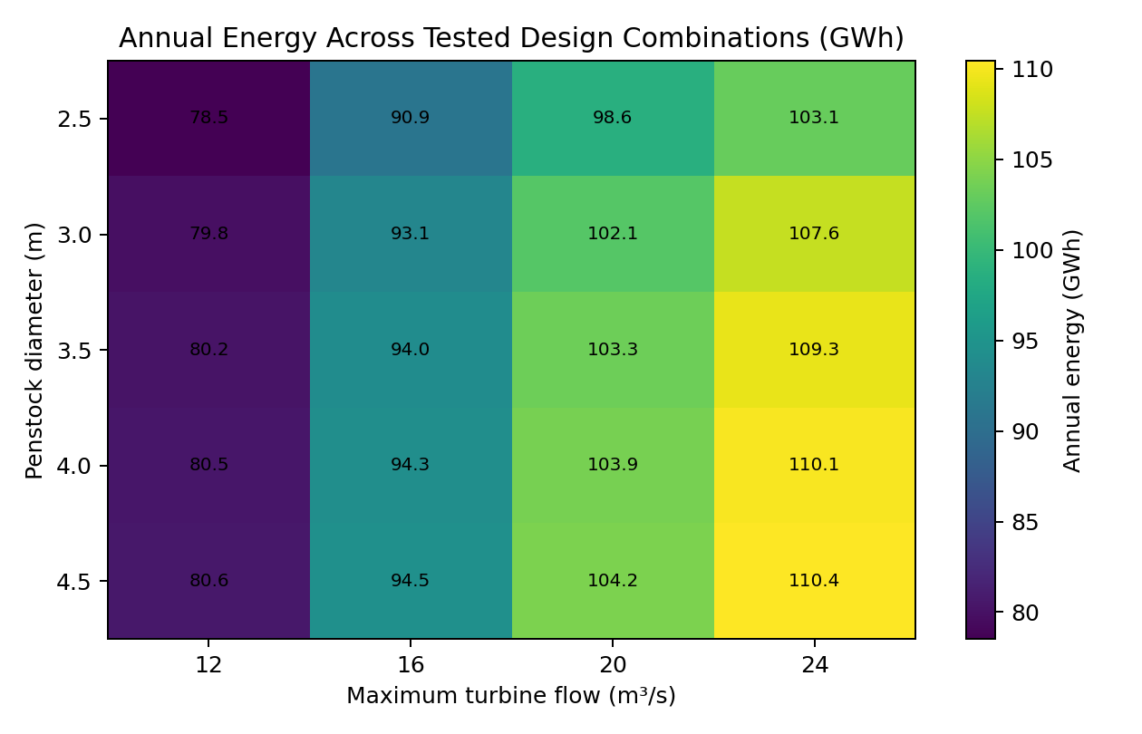
Şekil 2. Test edilen boru çapı ve türbin debi kapasitesi kombinasyonlarının yıllık enerjiye etkisi.
Daha büyük boru çapı, aynı debide akış hızını ve hidrolik kayıpları azaltma eğilimindedir. Daha yüksek türbin debi kapasitesi ise özellikle yüksek akış aylarında daha fazla suyun enerji üretiminde kullanılmasına olanak verir. Bununla birlikte, daha büyük boru ve türbin yatırım maliyetini artırabilir. Bu nedenle yalnızca yıllık enerji üretimini en yüksek yapan kombinasyon, ekonomik veya teknik açıdan kesin optimum olarak yorumlanmamalıdır.

5. Sonuçlar, Sınırlılıklar ve Gelecek Çalışmalar
Python ile kurulan model, debi, ekolojik su bırakımı, türbin kapasitesi ve cebri boru kayıplarının hidroelektrik enerji üretimini birlikte nasıl etkilediğini göstermiştir. Temel varsayımlar altında yıllık üretim 102.056 GWh olarak hesaplanmıştır. Tasarım taraması, boru çapı ve türbin kapasitesinin üretim üzerinde belirgin etkisi olduğunu ortaya koymuştur.
Çalışmanın başlıca sınırlılıkları şunlardır: (i) debi verileri varsayımsaldır ve aylık ortalama olarak ele alınmıştır; (ii) toplam verim sabit kabul edilmiştir; (iii) sürtünme katsayısı ve yerel kayıp katsayısı sabittir; (iv) türbin verim haritası, kısmi yük davranışı, bakım kesintileri, su darbesi, kavitasyon ve ekonomik maliyetler modellenmemiştir; (v) tasarım taraması yalnızca belirlenen ayrık değerlerle sınırlıdır.
Gelecek aşamada ölçülmüş günlük/saatlik debi verileri kullanılmalı, türbin verimi debiye bağlı olarak modellenmeli, yatırım ve işletme maliyetleri eklenmeli ve HydroGenerate çıktıları aynı girdi kabulleri, zaman adımı ve birimlerle karşılaştırılarak doğrulanmalıdır. HydroGenerate paketinin arayüzü incelenmiş olmakla birlikte, bu raporda doğrulanmış bir sayısal HydroGenerate karşılaştırması sunulmamaktadır.

Kaynakça
[1] Idaho National Laboratory, HydroGenerate Documentation. https://idaholabresearch.github.io/HydroGenerate/
[2] HydroGenerate Python package, PyPI. https://pypi.org/project/HydroGenerate/
[3] Çalışmada kullanılan temel hidrolik bağıntılar: Darcy–Weisbach eşitliği ve hidroelektrik güç bağıntısı (P = ρηgQH).

